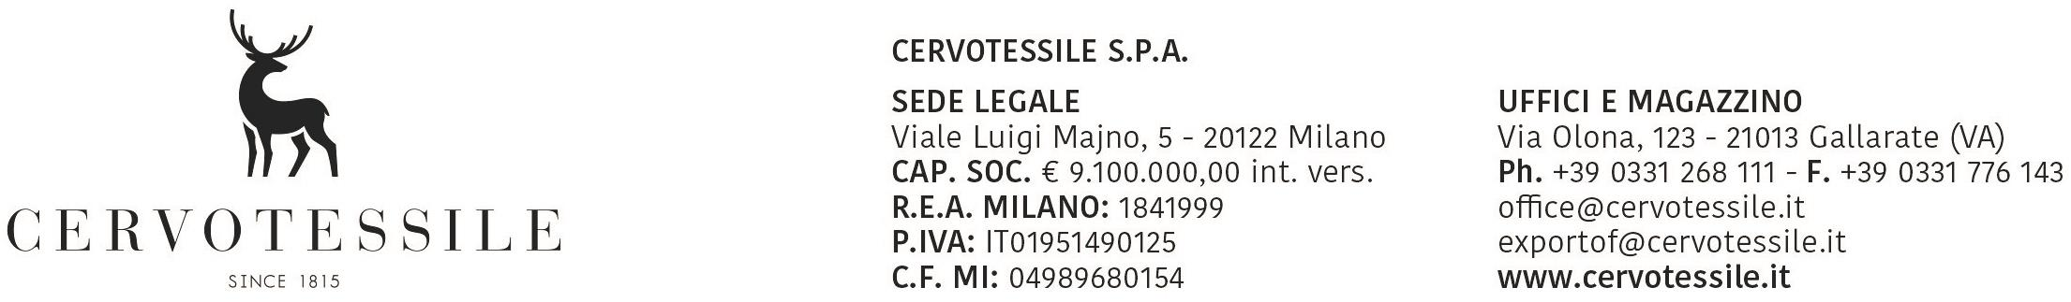

Spett.le Ufficio Dogana di Competenza

**OGGETTO: DICHIARAZIONE DI LIBERA IMPORTAZIONE**

Consapevoli di assumere ogni conseguente responsabilità, siamo a dichiararVi che tutto il materiale importato con fattura n. VKT2023000009991 del 08/03/2023, fornitore VAKKO, provenienza TURCHIA, non è vincolato a licenze di importazione e quindi;

- Non rientra nell’elenco dei beni come da Regolamento (CE) n. 1232/2011 del Consiglio del 16 novembre 2011, che modifica e aggiorna il Regolamento (CE) n. 428/2009 del 05 maggio 2009 che istituisce un regime comunitario di controllo delle importazioni di prodotti e tecnologie a duplice uso (DUAL USE) (Y901)

- Non rientra nell’elenco dei beni come da Regolamento (CE) n. 338/97 del Consiglio del 9 dicembre 1997 e successive modifiche, relativo alla protezione di specie della flora e della fauna selvatiche mediante il controllo del loro commercio (CONVENZIONE DI WASHINGTON – CITES) (Y900)

- Non rientra nell’elenco dei beni come da Regolamento (CE) n. 1523/2007, pertanto non contiene pelliccia di cane o di gatto (Y922)

- Non rientra nell’elenco dei beni come da Regolamento (CE) n. 116/2009 del Consiglio del 18 dicembre 2008, relativo all’esportazione di beni culturali (Y903-Y905)

- Non rientra nell’elenco dei beni come da Regolamento (CEE) n. 1236/2005 del Consiglio del 27 giugno 2005, relativo al commercio di determinate merci che potrebbero essere utilizzate per la pena di morte, per la tortura o per altri trattamenti o pene crudeli, inumani o degradanti (Y904-Y906-Y907-Y908)

- Non rientra nell’elenco dei beni come da regolamento (CE) n. 0423/07 del Consiglio del 20 aprile 2007 per i prodotti e tecnologie ad uso militare concernenti le misure restrittive nei confronti dell’Iran (Y920)

- Non rientra nell’elenco dei beni come da regolamento (CE) n. 689/2008 del Consiglio del 17 giugno 2008 sull’esportazione di sostanze chimiche allegato I e V (Y916-Y917)

- Non è soggetta alla presentazione di licenza di esportazione per sostanze che riducono lo strato di ozono (sostanze controllate, sostanze nuove, prodotti e apparecchiature che dipendono da tali sostanze) come da Regolamento CE 1005/2009 del Consiglio del 16 settembre 2009 (Y902)

- Non rientra nell’elenco dei prodotti ed apparecchiature che contengono gas fluorurati ad effetto serra, o il cui funzionamento dipende da tali gas, elencati nell’allegato II del regolamento (CE) n. 842/2006 del Consiglio del 17 maggio 2006 (Y926)

- Merce non soggetta a sorveglianza, come definita dalla direttiva 2001/83/CE del Parlamento Europeo e del Consiglio

- Prodotti diversi da quelli derivati dalla foca in conformità del Reg.to UE n. 737/2010 (Y032)

- Merce che non rientra negli allegati del Reg.to UE n. 1332/2013 (Y935)

- Le apparecchiature non sono prevaricate con idrofluorocarburi oppure non si applica l’articolo 14, paragrafo 1, del regolamento (UE) n. 517/2014 (Y950)

- Le apparecchiature sono contabilizzate nel sistema di quote di cui al capo IV del regolamento (UE) n. 517/2014 (Y951)

- Prodotti non interessati dai requisiti di etichettatura relativi ai gas fluorurati ad effetto serra di cui all’articolo 12, paragrafo 1, del regolamento (UE) n. 517/2014 (Y054)

- Prodotti non soggetti alle disposizioni del Regolamento (CE) n. 1013/2006 ( GUCE L 190 ) (Y923)

- Non rientrano nell’ambito di applicazione del Regolamento (CE) n. 834/2007 (prodotti biologici) (Y929)

- Prodotti non imbottiti con penne, piume, mezze piume e piumini

- Merci non provenienti dalla Corea del Nord (Y068)

- Merci non provenienti dall’Iran (Y069)

- Merce non destinata al contatto con alimenti

- Merce non considerata come dispositivi medici

- Non contenuti oli lubrificanti, minerali o sintetici

- Merce non soggetta al controllo veterinario

- Merce non soggetta al controllo fitosanitario

Gallarate, 19/05/2023